**La Composizione Negoziata**

**della Crisi d’Impresa**

**ad un anno dall’avvio**

***Dati aggiornati al 15 novembre 2022***

**Area Servizi per la Finanza ed il Sostegno alle Imprese**

**PREMESSA** 1

**Le istanze di composizione negoziata** 3

*La provenienza delle domande* 3

*L’utilizzo dello strumento nel corso dei mesi* 4

*Alcune “specifiche” espresse dalle imprese richiedenti* 8

*Le domande chiuse* 12

**Le imprese che accedono alla composizione negoziata** 14

*La forma giuridica* 14

*La dimensione in base agli addetti* 15

*La dimensione per fatturato* 16

*L’anzianità* 17

*Analisi sui settori merceologici* 18

**Gli elenchi degli esperti** 21

# **PREMESSA**

La seconda edizione dell’Osservatorio nazionale sulla composizione negoziata è realizzata da Unioncamere ad un anno esatto dall’avvio della procedura, introdotta all’interno del nostro ordinamento giuridico dal decreto-legge 24 agosto 2021, n.118 e, successivamente, inserita nel Codice della Crisi e dell’Insolvenza (per brevità, CCII) in definitiva sostituzione del sistema dell’allerta e della composizione assistita della crisi d’impresa.

Il 15 novembre 2021, infatti, è stato il primo giorno in cui è stata resa possibile la presentazione delle istanze di composizione negoziata presso la piattaforma nazionale [www.composizionenegoziata.camcom.it](http://www.composizionenegoziata.camcom.it), progettata e realizzata da Unioncamere – in collaborazione con Infocamere - per conto del sistema delle Camere di commercio.

Dopo una prima fase iniziale di stasi, dovuta non solo all’assoluta novità dell’istituto nel panorama normativo italiano, ma soprattutto all’assenza di esperti abilitati a gestire le relative domande, le imprese italiane che si trovano “in condizioni di squilibrio patrimoniale o economico-finanziario che ne rendano probabile la crisi o l’insolvenza” hanno cominciato a presentare gradualmente istanza di accesso all’istituto.

L’analisi che qui viene proposta cerca di rappresentare l’andamento dell’istituto della composizione negoziata, esaminando i principali dati relativi alle istanze: la provenienza geografica delle domande, la tipologia di imprese che l’hanno presentata, la loro forma giuridica, la dimensione economica in termini di addetti e di fatturato, la loro “anzianità” ed infine la ripartizione per settori merceologici.

Vengono, inoltre, esaminati i dati sulla presenza di eventuali gruppi d’impresa o di imprese cosiddette “sottosoglia”[1] e si offre un’analisi relativa alle eventuali

richieste di misure protettive del patrimonio, alle dichiarazioni di sospensione degli obblighi di ricostituzione del capitale sociale e/o di scioglimento della società per riduzione del capitale sotto il minimo legale, alla necessità di ricorrere a nuove risorse finanziarie e, infine, alla redazione del test pratico per esaminare la gravità dello stato di complessità finanziaria in cui l’impresa versa.

Infine, viene anche esaminato il dato relativo agli elenchi regionali degli esperti abilitati a gestire le istanze di composizione, analizzando sia l’appartenenza ai vari ordini professionali sia la provenienza in termini di territorio regionale, oltre al numero di incarichi loro assegnati.

# 

# **Le istanze di composizione negoziata**

Le domande formalmente presentate alla data del 15 novembre 2022 ammontano complessivamente a 475unità, circa il 118% delle imprese in più rispetto alla precedente versione dell’Osservatorio.

## ***La provenienza delle domande***

Il Grafico 1 dà una rappresentazione della distribuzione territoriale delle istanze presentate, in ragione della sede legale dell’impresa.

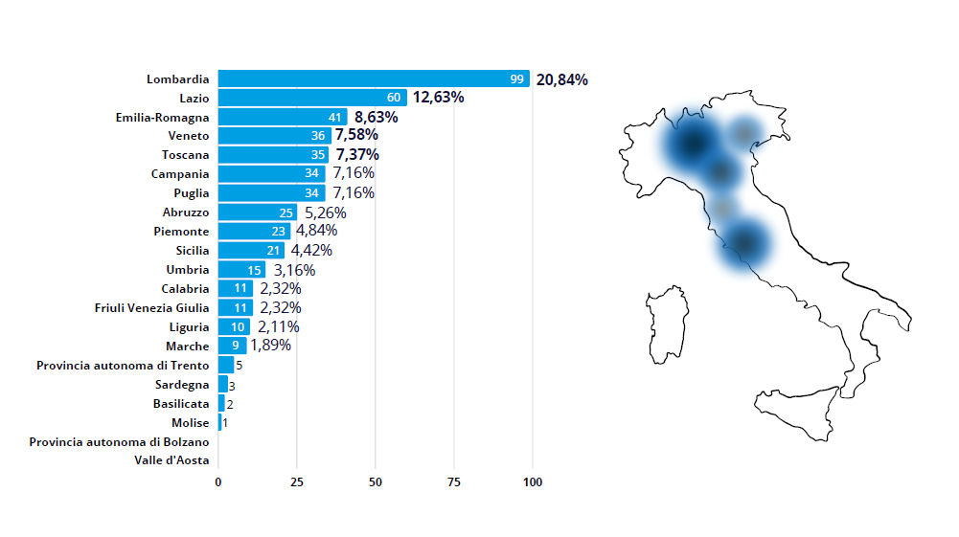*Grafico 1. Ripartizione geografica dell’istanze di composizione negoziata*

Osservando i dati riportati, spiccano al primo posto le regioni della Lombardia, del Lazio, dell’Emilia-Romagna, della Toscana e della Campania, rappresentanti il 57% delle istanze di composizione inviate. A distanza di un anno dalla partenza del provvedimento, risultano ancora senza alcun’istanza di composizione presentata la regione della Valle d’Aosta e la provincia autonoma di Bolzano.

La ripartizione geografica delle istanze di composizione negoziata riflette non solo l’articolazione del tessuto imprenditoriale italiano, che si caratterizza per una maggiore popolosità e al Centro della penisola, ma anche il tasso di cultura imprenditoriale e il grado di fiducia nei confronti dello strumento e delle sue capacità di risoluzione.

Sicuramente, resta ferma la necessità di operare una campagna di sensibilizzazione, per promuovere non solo l’accesso allo strumento da parte delle diverse imprese presenti sul territorio nazionale, ma anche per consentire e stimolare un nuovo modo

di risolvere le situazioni di difficoltà economico-finanziaria, coerente con la riforma del diritto della crisi avvenuta lo scorso 15 luglio.

## ***L’utilizzo dello strumento nel corso dei mesi***

Al fine di analizzare come è evoluto nel corso del tempo l’utilizzo dello strumento di composizione negoziata, è utile osservare il Grafico 2, il quale mette in evidenza il numero di istanze che sono state inviate ogni quindici giorni tramite la piattaforma telematica.

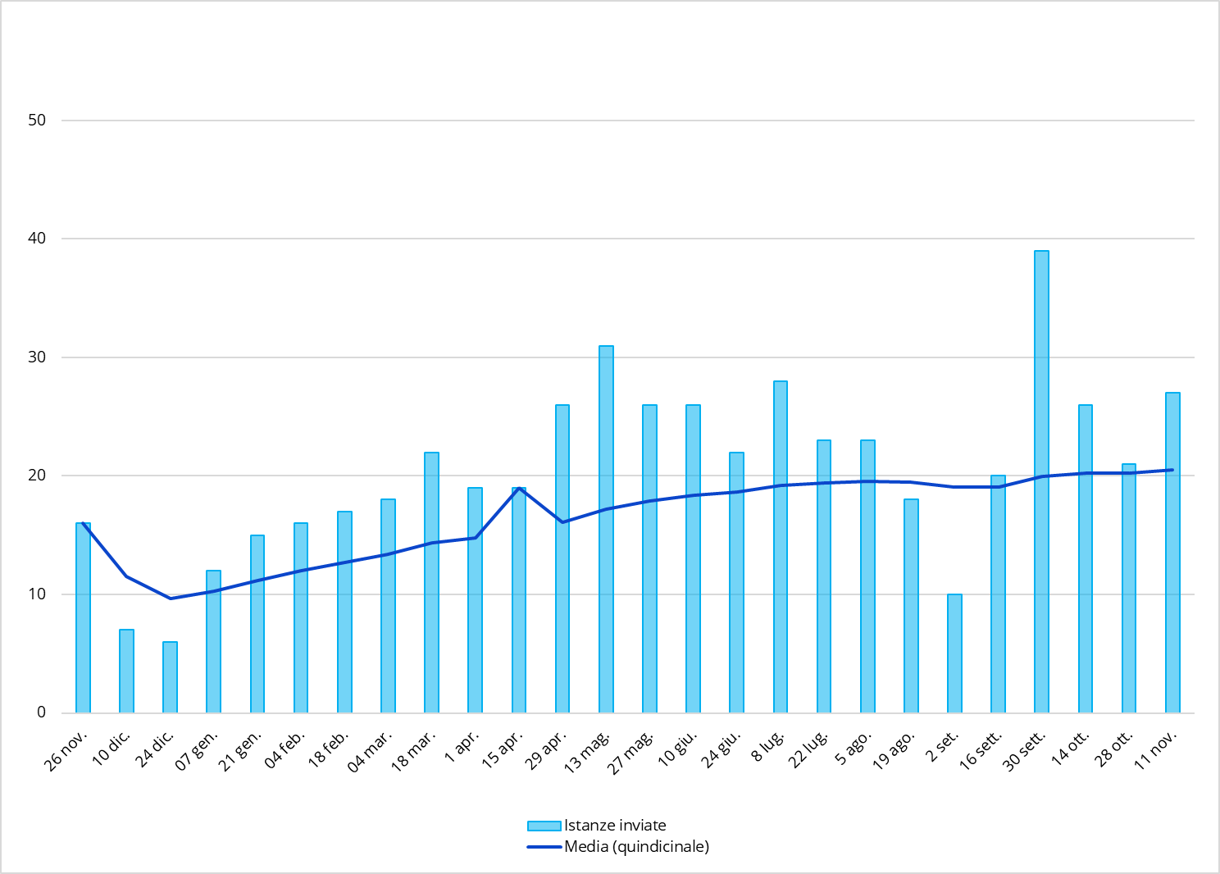

*Grafico 2. Utilizzo della composizione negoziata nel primo anno*

Come è possibile notare, e come era facile aspettarsi, nelle prime settimane lo strumento di composizione negoziata è stato usato in modo ridotto; il che viene confermato anche dal numero medio di istanze inviate con cadenza quindicinale (circa dieci istanze).

Le cause che hanno contribuito ad uno scarso utilizzo dello strumento di composizione negoziata sono da rinvenirsi su più fronti.

Sicuramente, ha inciso profondamente la novità dell’istituto, che deve essere collocata in un periodo di sfiducia generalizzata, causata dalla recente pandemia. Il carattere fortemente innovativo e la sua recente introduzione non hanno permesso, non solo agli imprenditori, ma anche agli esperti, una profonda conoscenza e una piena comprensione dei vantaggi associati al percorso di composizione negoziata.

Inoltre, c’è da ricordare che la composizione negoziata è uno strumento a cui si può accedere su base volontaria, necessità che è stata avvertita dalla Commissione Ministeriale per evitare che il nuovo strumento potesse essere percepito come un’imposizione oppure, ancor peggio, alla stregua di un “anticamera di una successiva procedura concorsuale”. Tuttavia, la volontarietà dello strumento mal si concilia con la generale difficoltà degli imprenditori a adottare soluzioni tempestive per la risoluzione della crisi.

Altro elemento significativo da tenere in considerazione è la difficoltà di reperimento dei documenti obbligatori richiesti, da allegare al momento dell’invio dell’istanza, in quanto necessari per lo svolgimento dell’istruttoria del Segretario Generale della Camera di commercio competente. Non a caso, i dati della piattaforma evidenziano la presenza di moltissime domande avviate, ma non ancora completate (e, quindi, non inviate formalmente).

La difficoltà del reperimento, tuttavia, non riguarda tanto la documentazione “interna all’azienda” (i bilanci degli ultimi tre esercizi, la relazione sintetica sull’attività, il piano finanziario con le attività industriali, l’elenco dei creditori, ecc.), bensì le certificazioni

relative ai debiti tributari, ai debiti contributivi ed ai premi assicurativi, spesso disponibili dopo un certo lasso di tempo.

Un’ulteriore motivazione che causato uno scarso utilizzo dello strumento è rappresentata dall’iniziale scarsa presenza di esperti che presentassero le specifiche competenze richieste per la gestione del percorso che la composizione negoziata implica. Su questo aspetto ha anche inciso certamente la subordinazione dell’iscrizione all’elenco al possesso di una specifica formazione in materia di ristrutturazione, facilitazione e mediazione.

Dopo un’iniziale fase di stasi, durata fino alla prima settimana di marzo, le imprese hanno ricorso in modo più cospicuo allo strumento: fatta eccezione per il picco avutosi in corrispondenza della settimana del 25 febbraio (con 14 istanze inviate), si denota un trend crescente, a riprova anche del clima di maggiore fiducia nei confronti dello strumento.

A seguito del picco di metà maggio (con 31 istanze inviate), si riscontra un trend decrescente, probabilmente a causa della pausa estiva, che termina il 30 settembre con un numero di istanze inviate pari a 39.

In ogni caso, il ridotto utilizzo dello strumento della composizione negoziata non deve destare preoccupazione. È ragionevole aspettarsi che l’impiego dello strumento incrementi con il passar del tempo, una volta compresi il funzionamento da parte degli esperti nonché i vantaggi associati al suo utilizzo dagli imprenditori. Inoltre, bisogna ricordare che anche gli accordi di ristrutturazione sono stati oggetto di una simile dinamica: dopo la loro introduzione nel 2005, il ricorso a tale strumento è incrementato gradualmente nel corso degli anni, figurando oggi fra gli strumenti offerti dal diritto dell’insolvenza per reagire efficacemente alla crisi.

Altro elemento da tenere in considerazione è il tema delle segnalazioni da parte dei creditori pubblici qualificati (per brevità, CPQ), obbligo che sussiste in capo a questi soggetti, al ricorrere di eventuali situazioni di inadempimento da parte dell’imprenditore.

Dato che le soglie minime necessarie per far scattare l’obbligo di segnalazione da parte dei CPQ sono piuttosto basse, è possibile che tale previsione faccia da “booster” al numero di istanze di composizione negoziata che verranno presentate da parte degli imprenditori nei prossimi mesi.

## ***Alcune “specifiche” espresse dalle imprese richiedenti***

Contestualmente alla presentazione della domanda di composizione negoziata, le imprese interessate ad accedere all’istituto possono corredare di alcuni dati essenziali la documentazione fornita in fase di domanda, come previsto dall’allegato 2 al decreto dirigenziale 28 settembre 2021 del Ministero della Giustizia. In particolare, l’impresa può specificare se appartiene ad un gruppo d’impresa, se rientra nella categoria “sottosoglia”, se ha svolto il test pratico per valutare l’incisività degli interventi da adottare e se necessita di nuove risorse finanziarie. Inoltre, l’impresa può richiedere l’applicazione delle misure protettive (ex art. 18, CCII) ed anche dichiarare se intende avvalersi delle misure di sospensione di obblighi e di cause di scioglimento (ex art. 20, CCII).

*Tabella 1. Le misure richieste e alcune dichiarazioni da parte delle imprese*



La Tabella 1 riporta le “caratteristiche” appena menzionate. In particolare, ciò che si evince è che ben 45 imprese (il 9,47%) appartengono a dei gruppi, mentre 38 imprese (l’8%) sono appartenenti alla categoria “sottosoglia”.

Nonostante il numero di imprese che ricorre al test pratico sia in aumento rispetto all’Osservatorio del 15 maggio, alla data del 15 novembre solo un terzo delle imprese che accede alla composizione negoziata utilizza tale strumento come ausilio per valutare la propria condizione economica.

Inoltre, il 68,63% delle imprese ha richiesto le misure protettive (326 casi su 475), mentre circa il 50% (per 238 istanze) ha dichiarato di volersi avvalere delle misure sospensive. Infine, solo il 25% degli imprenditori (121 casi) ha evidenziato la necessità di nuove risorse finanziarie urgenti per evitare un danno grave ed irreparabile all’attività aziendale ed ai creditori.

Alla luce dei dati fin qui analizzati, sembrerebbe che l’istituto venga utilizzato maggiormente dalle imprese per poter beneficiare dell’*automatic stay*, ossia del divieto

per i creditori di esperire azioni esecutive e/o cautelari*,* più che per ripristinare la propria condizione di difficoltà economico-finanziaria.

Il che sembrerebbe essere confermato dal Grafico 3, il quale evidenzia come nel corso delle settimane l’invio di istanze di composizione negoziate da parte degli imprenditori si accompagni ad un ricorso, sempre più massiccio, delle misure protettive. 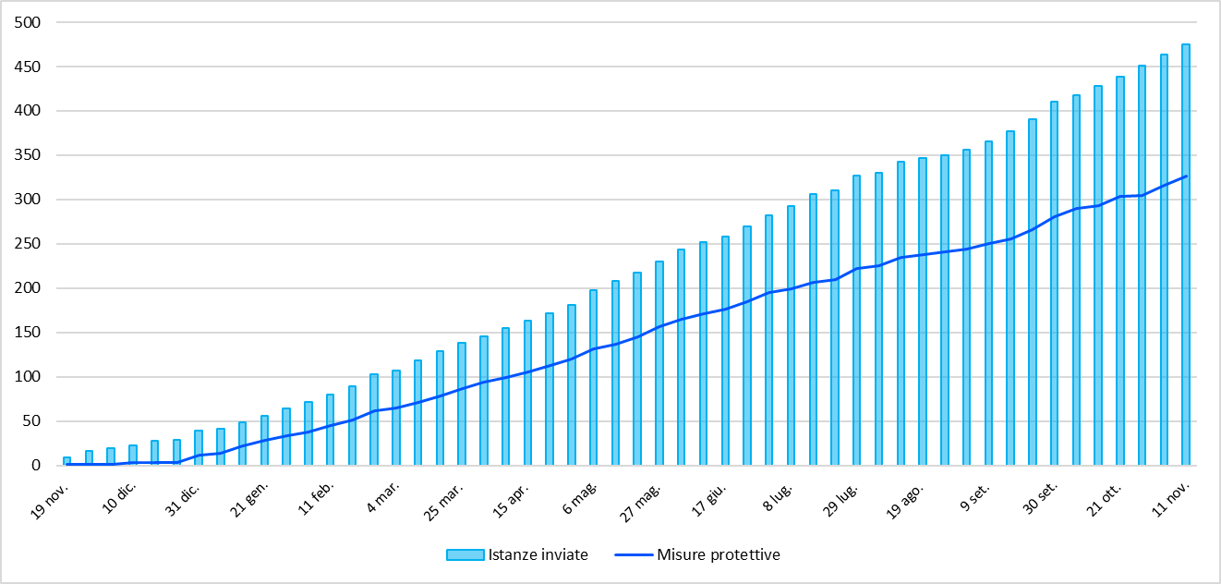

*Grafico 3. Andamento della richiesta delle misure protettive*

## ***Le domande chiuse***

Passando all’esame delle domande il cui iter si è concluso, si riportano nella Tabella 2 i dati relativi alle istanze chiuse e rifiutate.

*Tabella 2. Istanze chiuse e rifiutate*



Come è possibile notare, le istanze chiuse sono quasi un terzo del totale (circa il 28%).

Per quanto riguarda le istanze rifiutate, queste vengono respinte dal Segretario Generale nel momento in cui l’impresa non ha provveduto ad integrare la documentazione obbligatoria entro i limiti temporali previsti dalla normativa.

Fra i casi di istanze chiuse, sono per lo più presenti imprese in cui mancano le prospettive di risanamento (circa il 52% del totale), condizione necessaria per procedere alla fase vera e propria, tipica della composizione negoziata.

Altre motivazioni per cui le procedure di composizione negoziata vengono chiuse sono la conclusione negativa della fase di trattazione (il 24% del totale), la rinuncia da parte dell’imprenditore (il 16% del totale), la presentazione di una domanda di concordato semplificato (il 3% del totale) oppure la dichiarazione di fallimento dell’impresa istante (il 2% del totale).

Al momento, risulta che solo in due casi la procedura di composizione negoziata abbia portato alla conclusione di un contratto con i creditori, di cui all’art. 23, comma 1, lett. a), CCII ed in un caso alla conclusione di un accordo, di cui all’art. 23, comma 1, lett. c), CCII.

*Grafico 4. Cause della chiusura delle istanze di composizione negoziata*

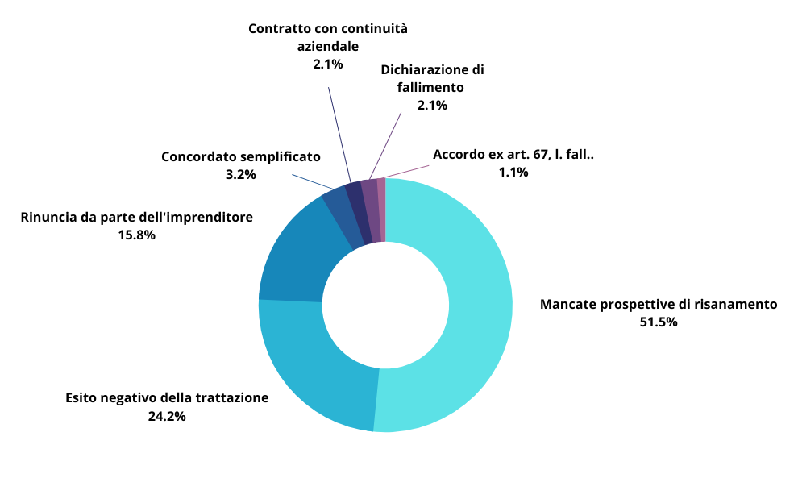

La presente analisi, tuttavia, risulta essere ancora incompleta, in quanto non tiene conto delle procedure chiuse con l’ausilio di strumenti giudiziali di regolazione della crisi. Infatti, dall’Osservatorio del sistema camerale sulla composizione negoziata, non è possibile definire il percorso ulteriormente effettuato dalle istanze, una volta chiusa la procedura (con particolare riferimento agli strumenti giudiziali di regolazione della crisi).

# **Le imprese che accedono alla composizione negoziata**

In questa sezione dell’Osservatorio, si cerca di fornire “l’identikit” dell’impresa che presenta domanda di composizione negoziata, avendo riguardo non solo di definire la forma giuridica e la dimensione economica (in termini di addetti e di fatturato), ma anche di capire l’anzianità media nonché la provenienza in termini di settore merceologico.

## ***La forma giuridica***

La Tabella 3 raccoglie le informazioni sulla forma giuridica delle imprese che hanno fatto richiesta di accesso alla composizione negoziata.

*Tabella 3. Forma giuridica adottata dalle imprese in composizione negoziata*



La grande maggioranza delle istanze di composizione negoziata è presentata da imprese con forma giuridica di società di capitali: in particolare, le S.r.l. rappresentano il 68% delle domande complessive, mentre le S.p.A. costituiscono il 10% del totale. Le altre forme giuridiche sono distribuite perlopiù tra imprese individuali e società di persone.

## ***La dimensione in base agli addetti***

La Tabella 4 analizza i dati delle 475 imprese che hanno presentato l’istanza, focalizzandole per numero di addetti.

I dati sembrano confermare che la composizione negoziata venga perlopiù utilizzata da imprese con pochi addetti: il 62% dei casi è rappresentato da imprese con un numero di addetti inferiore alle 9 unità, mentre il 25% delle istanze vengono presentate da imprese con addetti fra le 10 e le 49 unità.

Per quanto riguarda le classi delle medie e delle grandi imprese, si rinvengono percentuali più basse: 43 sono le istanze inviate da imprese con un numero di addetti compreso fra 50 e 249, mentre solo 8 sono le istanze inviate da imprese grandi, rappresentando all’incirca l’11% del totale.

*Tabella 4. Numero di addetti delle imprese in composizione negoziata*



## ***La dimensione per fatturato***

In termini di fatturato, osserviamo che vi è una distribuzione abbastanza equa di istanze di composizione: sono 121 le domande di imprese che registrano un fatturato entro il limite di 250.000 €, mentre sono 28 le istanze di composizione di imprese con classe di fatturato fino a 500.000 €. Sono 49 le domande di imprese con fatturato tra 500.000 € ed 1 milione di €, mentre spiccano ben 106 domande tra il milione ed i 5 milioni di € di fatturato. Particolarmente significativa è anche la classe di fatturato sopra i 5 milioni di €, dove si evidenziano 77 domande di composizione negoziata.

Da sottolineare che, fra le imprese che hanno avuto accesso alla composizione negoziata, circa il 32% detiene un patrimonio netto negativo (in media, tale valore è di circa 5,5 milioni).

*Grafico 5. Fatturato (migliaia di euro) delle imprese in composizione negoziata*



## 

## ***La durata delle imprese***

È stata anche esaminata l’anzianità delle imprese che hanno presentato domanda di composizione, ripartendo la classificazione fra le imprese più giovani (fino a 5 anni di anzianità), quelle tra i 5 ed i 15 anni di “età” e quelle oltre i 15 anni di vita aziendale.

*Tabella 5. Anzianità delle imprese che accedono in composizione negoziata*



Dai dati fin qui esaminati, sembrerebbe emergere che l’istituto attualmente è più utilizzato dalle società di capitali piccole (in termini di addetti e fatturato), piuttosto che in quelle medio-grandi, con un’anzianità media di 20 anni.

## ***Analisi sui settori merceologici***

Si è cercato, da ultimo, di analizzare la provenienza delle imprese in termini di categoria economica. Ai fini di semplificazione, nel grafico sottostante sono state considerate solo le categorie economiche rappresentanti una percentuale pari o superiore al 6% delle istanze.

In particolare, si può notare dal Grafico 6 che il settore economico che ha presentato il maggior numero di domande è quello delle attività manifatturiere (20,21%%), seguito dal commercio all’ingrosso e al dettaglio (17,89%) e dalle costruzioni (12,84%).

*Grafico 6. Distribuzione delle istanze per settore merceologico*

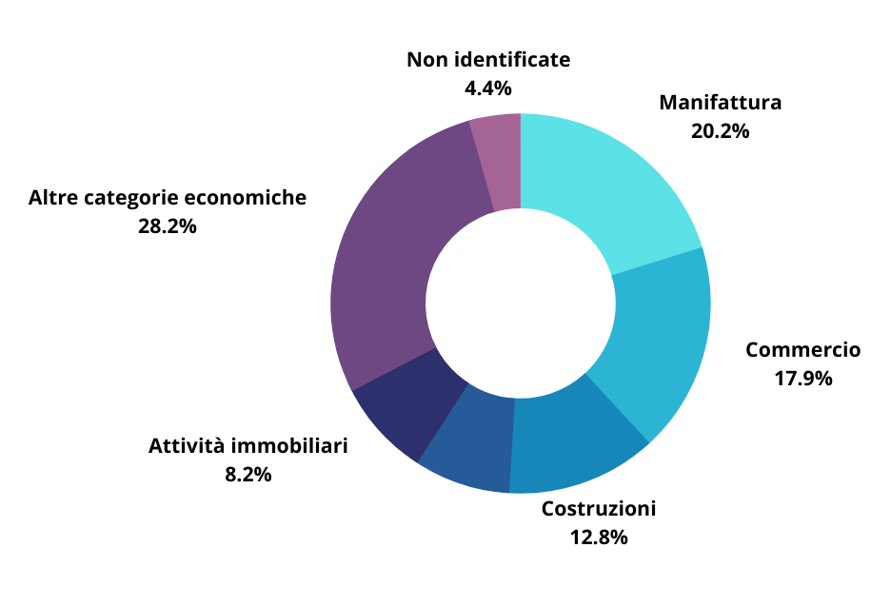

Il Grafico 7 dà una rappresentazione più approfondita del comparto delle attività manifatturiere. In particolare, i principali settori che inviano domanda di composizione negoziata sono la fabbricazione di prodotti in metallo (16,7%), le industrie alimentari (11,5%), la fabbricazione di macchinari ed apparecchiatura N.C.A. (11,5%) e la fabbricazione di articoli in gomma e materie plastiche (8,3%).

*Grafico 7. Le istanze provenienti dal settore della manifattura*

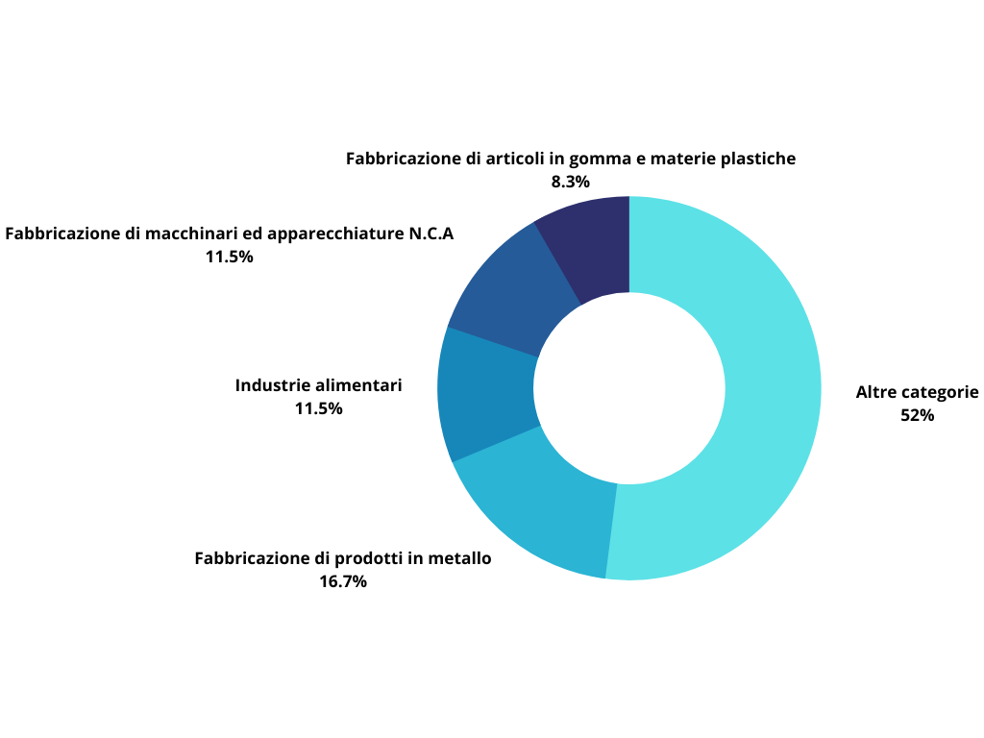

# 

# **Gli elenchi degli esperti**

Infine, passiamo ad esaminare gli elenchi regionali degli esperti abilitati a ricevere gli incarichi per le istanze di composizione negoziata.

*Tabella 6. Ripartizione regionale degli esperti*



Il numero complessivo di tali figure ammonta a 3560 unità distribuiti tra le varie regioni italiane: spiccano fra tutte le abilitazioni degli esperti appartenenti agli ordini della Lombardia, del Veneto, della Toscana e dell’Emilia-Romagna, pari rispettivamente al 60% del totale.

La stragrande maggioranza di queste abilitazioni è rappresentato dalla categoria dei commercialisti (circa l’81% del totale), cui seguono quella degli avvocati con 639 iscritti.

*Grafico 8. Ripartizione degli esperti per tipologia di attività*

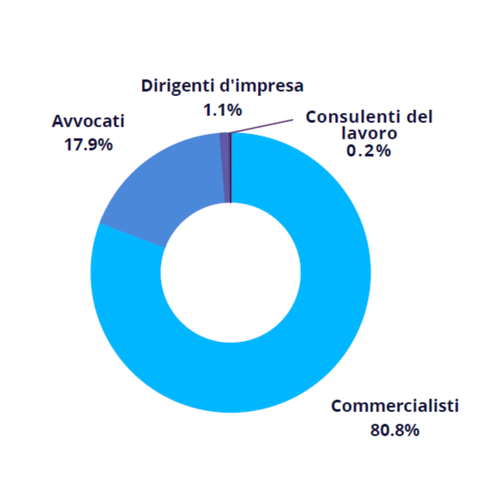

Com’è noto, la normativa consente anche ai manager d’impresa (che abbiano svolto funzioni di direzione e controllo in imprese interessate da procedimenti concorsuali conclusisi positivamente), di iscriversi agli elenchi regionali degli esperti: tali figure

ammontano a 38 unità, mentre ancora molto pochi sono gli esperti appartenenti alla categoria dei consulenti del lavoro.

Da sottolineare, incrociando il primo gruppo di dati sulle istanze di composizione e quelli relativi al numero di esperti, che soltanto in dodici casi il professionista ha ricevuto 2 incarichi, mentre tutti gli altri 260 esperti sono stati investiti da un singolo incarico.

*Tabella 7. Incarichi assegnati agli esperti*



Roma, 16 novembre 2022

1. Un’impresa si considera sottosoglia quando ricorrono contestualmente le seguenti condizioni: i) ricavi minori di 200.000€; ii) attivo patrimoniale inferiore a 300.000€; iii) debiti inferiori a 500.000€.